P2473

[[SCOI2008] 奖励关](https://www.luogu.com.cn/problem/P2473)

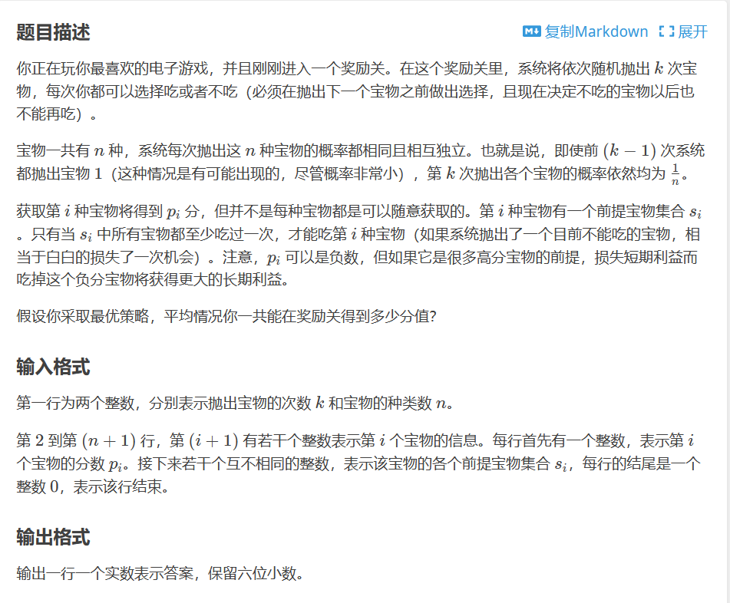

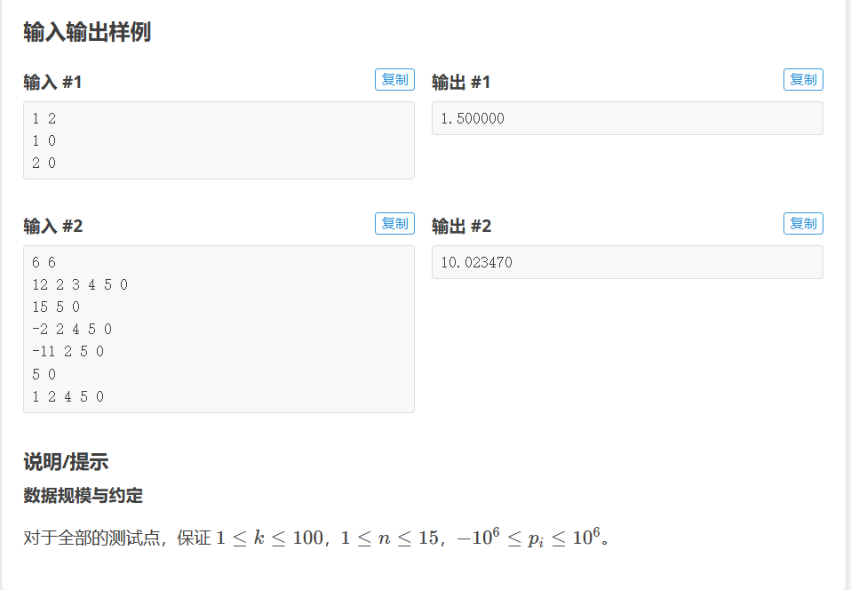

dp[i][s]

s表示i轮对每个物件取的状态（二进制表示）

通过i轮中s情况，在i+1轮（及以后）所能得到的所有分数加到i中s上（即加到dp[i][s]上）

那么i中s在下一轮（及以后）所能得分的数学期望为dp[i][s]/n

P2915

[[USACO08NOV]Mixed Up Cows G](https://www.luogu.com.cn/problem/P2915)

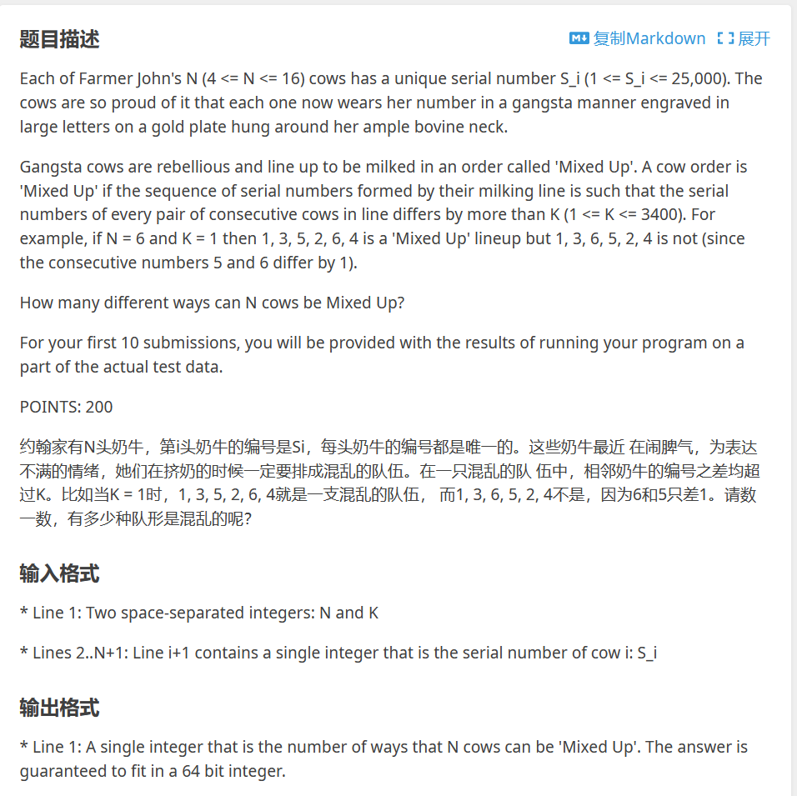

可以将行作为状态也可以将列作为状态也可以将行列都作为状态

即可以先枚举状态再枚举对应状态的情况（行作为状态）

也可以先枚举情况再枚举对应情况的状态（列作为状态）

所谓对应一般都是全部枚举再用if选出可能的